Fåfnebladet december 2016
- Styrelsen påminner om att motionstiden inför kommande föreningsstämma går ut 2016-12-31.

- Glädjande är att elförbrukning sjunkit - sedan oktober 2015 med 24% varav 7% för senaste året.

- SOPHANTERINGEN
Det är viktigt att soppåsar som läggs i kärlet för brännbart,
KNYTS IHOP ORDENTLIGT.
Kartonger som slängs för pappåtervinning SKALL PLATTAS IHOP!

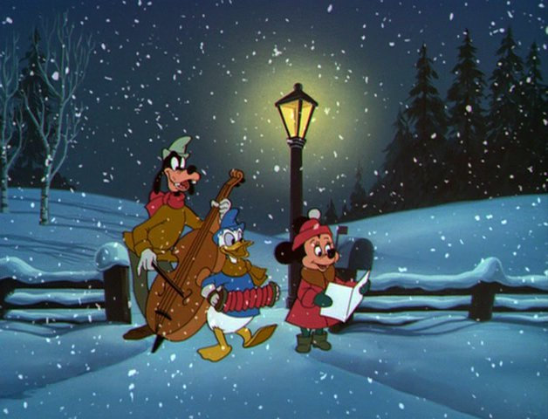

Styrelsen önskar alla
en GOD JUL & ett GOTT NYTT ÅR!

